Рекомендации родителям по устранению и профилактике агрессивного поведения у детей

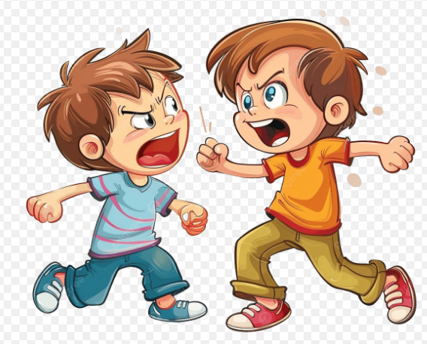

Большинство родителей на разных возрастных этапах сталкиваются с агрессивным поведением своего ребёнка.
Агрессивный ребенок, как и любой другой, нуждается в ласке и помощи взрослых, потому что его агрессия — это, прежде всего, отражение внутреннего дискомфорта, неумения адекватно реагировать на происходящие вокруг него события. Такой ребенок часто ощущает себя отверженным, никому не нужным. Агрессия способ привлечения внимания взрослых и сверстников. Не всегда они заканчиваются так, как хотелось бы.

Воспользуйтесь приведенными ниже советами, чтобы скорректировать агрессивное поведение ребенка:
Прежде всего, проанализируйте собственное поведение и стиль отношений между членами семьи. Дети копируют поведение своих родителей.
Следите, чтобы ваши слова ни расходились с делом (к примеру: говорим о недопустимости применения нецензурных слов, а сами их применяем).
Когда ребенок еще маленький не просто скажите ему, что нельзя драться, кусаться, обзываться, бросать в других детей игрушки, постарайтесь объяснить ребенку, как чувствует себя тот, кого ударили или укусили. Расскажите, почему нужно вести себя дружелюбно.
Не теряйте самообладания. Если каждый раз, когда ребенок начинает драться, вы выходите из равновесия, вскоре он поймет, что можно привлечь ваше внимание с помощью агрессивного поведения.
Исключите просмотр ребенком агрессивных импортных мультфильмов, и тем более совместный просмотр взрослых фильмов ужасов или триллеров.
Нельзя запрещать ребёнку выражать негативные эмоции. Любые эмоции – это нормально, важно научиться правильно их выражать. Подавляя ребёнка, вы выключаете у него эмоциональный интеллект, сильно затрудняя ему развитие навыков общения.
Помогите ребенку найти способ для «экологичного» выражения агрессии (это может быть спортивная секция, подвижные игры).
Не злоупотребляйте замечаниями и критикой. Вместо того чтобы говорить как не надо делать, говорите как надо делать.
Не следует вести разговоры об агрессивности ребенка при посторонних людях и уж тем более — при сверстниках. Это только повысит сосредоточенность ребенка на данной особенности своего характера, и придаст чувство обреченности и неприятия себя значимыми близкими.
Не прикасайтесь к ребенку в тот момент, когда вы злы на него. В таких ситуациях лучше уйти в другую комнату.
Не применяйте силу. Применяя по отношению к ребенку телесные наказания, вы тем самым разрешаете ему бить других.
При всей занятости на работе и домашних делах, ежедневно находите время для своего ребенка, совместных занятий, чтения, разговоров о его интересах и увлечениях. Это позволяет ребенку почувствовать, что для вас он самый важный и любимый человечек в мире. Ощущение собственной значимости и ценности для родителей формирует у ребенка здоровую нервную систему, самооценку и дружелюбное настроение.

